**ВНЕДРЕНИЕ ИНКЛЮЗИВНОГО ОБРАЗОВАНИЯ В ОБЩЕОБРАЗОВАТЕЛЬНЫЕ ШКОЛЫ**

**Рецензент** – Ф.В. Патров, аспирант, Каспийский государственный университет им. Ш. Есенова, г. Актау

Долгие годы система образования четко делила детей на обычных и инвалидов, которые практически не имели возможности получить образование и реализовать свои возможности, их не брали в учреждения, где обучаются «нормальные» дети.

Развитое мировое сообщество в системе образования давно отказалось от понятий «инвалид», «больной», так как люди с инвалидностью имеют такие же права, как и все остальные граждане, и они должны иметь равные возможности в реализации этих прав.

В послании Президента Н. Назарбаева «Казахстанский путь – 2050: Единая цель, единые интересы, единое будущее» отмечается, что необходимо «усилить внимание нашим гражданам с ограниченными возможностями. Для них Казахстан должен стать безбарьерной зоной. Позаботиться об этих людях, которых немало, – наш долг перед собой и обществом».

Развитие инклюзивного образования в Республике нашло отражение в «Государственной программе развития образования», в «Национальном плане действий по развитию инклюзивного образования» в рамках выполнения «Конвенции о правах инвалидов».

Термин «ограниченные возможности в развитии» (ОВР) принят в Казахстане в качестве официального, и именно он используется в нормативно-правовых документах.

В настоящее время система образования для детей с ограниченными возможностями в развитии находится в состоянии активного обсуждения. Один из самых актуальных вопросов — где должны обучаться дети с ограниченными возможностями в развитии. В специальных образовательных учреждениях или же все дети должны учиться вместе?

«Мы живем, как можем, а ОНИ живут, как мы поможем». За этой рифмовкой — весь смысл инклюзии.

Инклюзивное образование — это такая организация процесса обучения, при которой ВСЕ дети, независимо от их физических, психических, интеллектуальных, культурно-этнических, языковых и иных особенностей, включены в общую систему образования и обучаются по месту жительства вместе со своими сверстниками в одних и тех же общеобразовательных школах.

Согласно Государственной программы развития образования Республики Казахстан на 2011-2020 годы планируется к 2020 году увеличить до 70 % долю школ, создавших условия для инклюзивного образования от их общего количества. В целом можно выделить основные направления в планах мероприятий по реализации Государственной программы:

* увеличение доли школы, создавших условия для инклюзивного образования;
* увеличение доли детей, охваченных инклюзивным образованием, от общего количества детей с ограниченными возможностями в развитии;

совершенствование системы инклюзивного образования в школе и повышение качества образовательных услуг.

В Казахстане предусмотрено постепенное развитие инклюзивного образования, чтобы дети с ограниченными возможностями действительно имели возможность полноценно учиться и получать знания наравне с остальными. Социальная адаптация – одно из приоритетных направлений инклюзивного образования в Казахстане. В условиях модернизации казахстанского образования разработка адаптивных стратегий для детей с особыми образовательными потребностями является постепенным этапом, связанным с переосмыслением общества и государства своего отношения к людям с особыми образовательными потребностями.

Я считаю, что ребенок с ограниченными возможностями , получая образование в специальном учреждении для инвалидов, изолирован от реального общества, что затормаживает его развитие, но инклюзивное образование дает возможность детям с особенностями развития ходить в стандартные общеобразовательные школы и учиться вместе с другими детьми.

По моему мнению, на сегодня проблема инклюзивного образования актуальна во всем мире. В Казахстане это явление также не оставлено без внимания. Данная проблема требует к себе акцентированного внимания, поскольку количество детей с врожденными и приобретенными пороками развития с каждым годом растет. Государство ставит задачи ранней диагностики отклонений в развитии у детей и ранней коррекции этих отклонений за счет компенсаторных функций организма. Система образования, в свою очередь должна по мере возможности включить данную категорию детей в процесс обучения в массовых детских садах, общеобразовательных школах, профессиональных лицеях и высших учебных заведениях.

В Казахстане инклюзивное образование делает только первые шаги, хотя во многих странах мира почти все школы инклюзивные. Но на сегодня существует достаточно проблем, которые являются барьерами для детей с ограниченными возможностями на пути получения образования. Казахстанское общество прекрасно видит неготовность системы образования к приему детей с инвалидностью. Нужна модернизация среды с целью ее максимальной доступности для особого ребенка, необходимы специальные оборудования. Остро стоит и вопрос подготовки педагогических кадров, способных работать в новой системе .

В своей практике. я часто сталкиваюсь отношением людей к инвалидам отличается предвзятостью и предрассудками. Причем в нашем обществе отношение культивируется с детского возраста.

Одним из возможных вариантов решения этой проблемы является развитие в Республике Казахстан инклюзивного образования, которое направлено на:

•вовлечение детей с ограниченными возможностями в образовательный процесс;

•адаптация детей-инвалидов в современном обществе;

•создание активной поведенческой установки у детей-инвалидов на уверенное позиционирование себя в современном обществе;

• умение превращать свои недостатки в достоинства;

• изменение отношения современного общества к людям с ограниченными возможностями.

Успешность   интеграции  детей  с  ЗПР  в     общеобразовательный класс зависит от информированности окружающих взрослых: педагогов, родителей – об особенностях и проблемах обучения и воспитания детей с ЗПР.

Дети с ЗПР могут обучаться как в  коррекционном классе в условиях общеобразовательной школы для детей с ЗПР, так и в обычном общеобразовательном классе. Для обучения детей с ЗПР рекомендуется использовать учебники для массовых общеобразовательных школ.

Цель начального обучения детей с ЗПР совпадает с целью традиционного начального обучения – научить детей читать, считать, писать, сформировать основные умения и навыки учебной деятельности, развить элементы теоретического мышления, операции самоконтроля, культуру речи и поведения, привить основы личной гигиены.

 Эффективным приемом для нормализации учебной деятельности учащихся с ЗПР является алгоритмизация. Это различные памятки-инструкции, в которых записана последовательность действий при решении уравнений, задач, трудных случаев умножения и деления. Памятки учат детей правильно рассуждать и контролировать себя во время выполнения самостоятельных работ.

Для того, чтобы научить детей устанавливать причинно-следственные связи нужно помнить, что учащиеся с ЗПР лучше воспринимают и понимают смысл текста, прочитанный им взрослым, чем при самостоятельном чтении. Поэтому на первых порах необходимо первично читать текст учителю. При составлении пересказа по плану дети с ЗПР лучше понимают план, составленный из вопросительных предложений. Затем постепенно переводим их на план, составленный из повествовательных предложений.

Прием сравнения правильного и неправильного написания слов (предложений) позволит ученику лучше запомнить правила (орфограммы). При изучении правил используем памятки, алгоритмы, например, для написания безударной гласной, нахождения приставки, корня, суффикса и т.д.

Рекомендации учителям:

* Учитывайте индивидуальные особенности ребенка.
* Используйте для каждого ребенка с задержкой психического развития необходимые ему наглядные опоры, схемы, алгоритмы.
* Многократное повторение пройденного материала.
* Ставьте вопросы четко, кратко. Не торопите их с ответом, дайте время на обдумывание.
* Привлекайте различные виды деятельности - игровую, трудовую, предметно-практическую, учебную - для повышения уровня умственного развития учащихся.
* Используйте различные виды помощи: стимулирующие, направляющие,  обучающие и др.
* Учебный материал преподносите набольшими порциями, усложняйте его постепенно, необходимо изыскивать способы облегчения трудных заданий.
* Не оценивайте результаты труда ребенка в сравнении с другими учащимися.
* Развивайте потребность в самоконтроле, осознанное отношение к выполняемой работе.
* Для предупреждения быстрой утомляемости или снятия её, переключайте детей с одного вида деятельности на другой, меняйте виды занятий.
* Интерес к занятиям и хороший эмоциональный настрой учащихся поддерживайте использованием красочного дидактического материала, введением в занятия игровых моментов.
* Исключительно важное значение имеют мягкий доброжелательный тон учителя, внимание к ребёнку, поощрение его малейших успехов.
* Соблюдайте охранительный режим.

Поиск наиболее оптимальных путей, средств, методов для успешной адаптации и интеграции детей с ограниченными возможностями в развитии в общество – это задача всех и каждого. Ведь помочь наполнить черно-белый мир «особого ребенка» яркими и светлыми тонами можно только совместными усилиями. Этот мир придуман не нами, но, начиная с себя, мы можем менять его в лучшую сторону, делая добро.

**Список литературы:**

1. Дети с ЗПР. Коррекционно-развивающие занятия в общеобразовательной школе. С.Г. Шевченко. Издательство «Школьная пресса».
2. Дидактические игры и занимательные  упражнения в 1 классе. Ф.Н. Блехер  Москва-1964 г
3. Кто они, дети с отклонениями в развитии? Петрова В.Г., Белякова И.В. –М.: Флинта: Московский психолого-социальный институт, 1998г.
4. Математика. Коррекционно-развивающие занятия с учащимися подготовительной группы и 1-2 классов начальной школы. А.А. Шабанова
5. Обучение детей с задержкой психического развития. Пособие для учителя под ред. Т.А.Власовой, В.И. Лубовского.

6.Формирование мышления у детей с отклонениями в развитии. Е. А. Стребелева  Москва 2005 г. Статья «Инклюзивное образование: реальный опыт, проблемы, перспективы» авторы:зам.директора по УВР Кузгибекова Г.М., учитель начальных классов Кулешова Т.В. СОШ № 51 г. Караганды.31с. 3. Д.Митчелл. Эффективные педагогические технологии.

**Аннотация:** В статье отражены вопросы инклюзивного образования в общеобразовательные школы. Современные требования общества к внедрению инноваций в образование диктуют необходимость построения учебно-воспитательного процесса с учетом особенностей каждого ребёнка. Автором предложены учителям начальных классов методические рекомендации коррекционно-развивающей работы.

**Аңдатпа:** Мақалада жалпы білім беретін мектептердің инклюзивті білім беру сұрақтары көрініс тапқан. Қазіргі қоғамның талабына сай инновацияларды енгізу үшін, білім беру жүй есі оқу-тәрбие процесінде әр баланың жас ерекшеліктеріне сай құруды қажет етеді. Автор бастауыш сыныптың мұғалімдеріне түзету-дамытушылық жүмыстарының әдістемесін ұсынады.

**Abstract:** The article addresses the issues of inclusive education in secondary schools. Modern society's demands for innovation in education dictate the necessity of construction of educational process taking into account peculiarities of each child. The author offers primary school teachers the methodical recommendations of the correctional and developmental work.

**Наши выступления .**

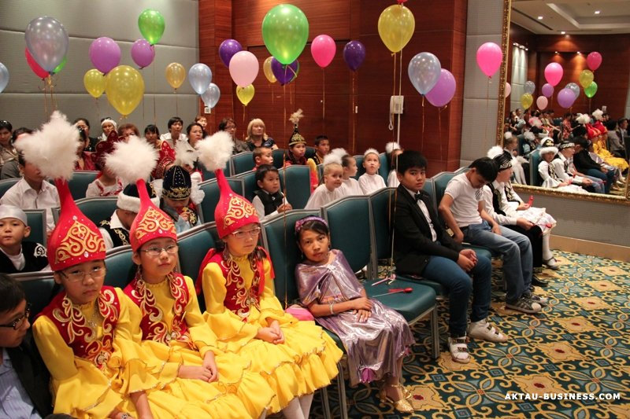 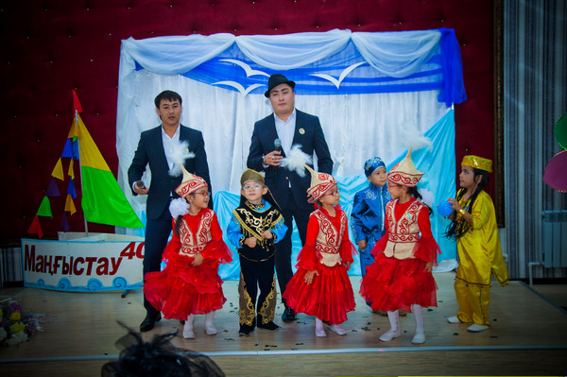

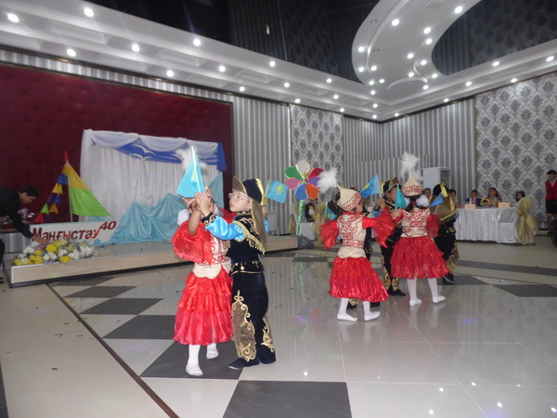

**Тренинги психолога из России.**

